Parrocchia della Cattedrale

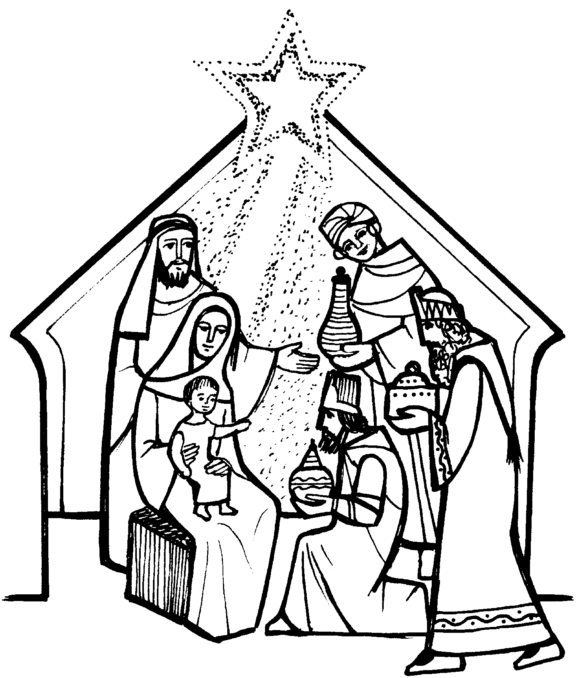

Epifania del Signore
Messa Vespertina

RITI DI INTRODUZIONE
O Dio, vieni a salvarmi.
Signore, vieni presto in mio aiuto.
Gloria al Padre e al Figlio e allo Spirito Santo. Come era nel principio, e ora e sempre nei secoli dei secoli. Amen. Alleluia.

INNO
Perché temi, Erode,
il Signore che viene?
Non toglie i regni umani,
chi dà il regno dei cieli.
I Magi vanno a Betlem
e la stella li guida:
nella sua luce amica
cercan la vera luce.
Il Figlio dell’Altissimo
s’immerge nel Giordano,
l’Agnello senza macchia
lava le nostre colpe.
Nuovo prodigio a Cana:
versan vino le anfore,
si arrossano le acque,
mutando la natura
A te sia gloria, o Cristo,
che ti sveli alle genti,
al Padre e al Santo Spirito
nei secoli dei secoli. Amen.

SALMODIA seduti
1 Ant. Risplende di gloria il Re della pace sopra tutti i re della terra.

Oracolo del Signore al mio Signore: * «Siedi alla mia destra,
finché io ponga i tuoi nemici * a sgabello dei tuoi piedi».
Lo scettro del tuo potere stende il Signore da Sion: * «Domina in mezzo ai tuoi nemici.
A te il principato nel giorno della tua potenza * tra santi splendori;
dal seno dell’aurora, * come rugiada, io ti ho generato».
Il Signore ha giurato e non si pente: * «Tu sei sacerdote per sempre al modo di Melchisedek».
Il Signore è alla tua destra, * annienterà i re nel giorno della sua ira.
Lungo il cammino si disseta al torrente * e solleva alta la testa.
Gloria al Padre e al Figlio * e allo Spirito Santo.
Come era nel principio, e ora e sempre * nei secoli dei secoli. Amen.
1 Ant. Risplende di gloria il Re della pace sopra tutti i re della terra.

2 Ant. Una luce nelle tenebre è sorta per i giusti: il Signore, buono, misericordioso e giusto.

Beato l’uomo che teme il Signore * e trova grande gioia nei suoi comandamenti.
Potente sulla terra sarà la sua stirpe, * la discendenza dei giusti sarà benedetta.
Onore e ricchezza nella sua casa, * la sua giustizia rimane per sempre.
Spunta nelle tenebre come luce per i giusti, * buono, misericordioso e giusto.
Felice l’uomo pietoso che dà in prestito, * amministra i suoi beni con giustizia.
Egli non vacillerà in eterno: * il giusto sarà sempre ricordato.
Non temerà annunzio di sventura, * saldo è il suo cuore, confida nel Signore.
Sicuro è il suo cuore, non teme, * finché trionferà dei suoi nemici.
Egli dona largamente ai poveri,  la sua giustizia rimane per sempre, * la sua potenza s’innalza nella gloria.
L’empio vede e si adira,  digrigna i denti e si consuma. * Ma il desiderio degli empi fallisce.
Gloria al Padre e al Figlio * e allo Spirito Santo.
Come era nel principio, e ora e sempre * nei secoli dei secoli. Amen.
2 Ant. Una luce nelle tenebre è sorta per i giusti: il Signore, buono, misericordioso e giusto.

3 Ant. Tutte le nazioni verranno ad adorarti, daranno gloria al tuo nome, o Signore.
Grandi e mirabili sono le tue opere,  o Signore Dio onnipotente; * giuste e veraci le tue vie, o Re delle genti!
Chi non temerà il tuo nome,  chi non ti glorificherà, o Signore? * Tu solo sei santo!
Tutte le genti verranno a te, Signore,  davanti a te si prostreranno, * perché i tuoi giusti giudizi si sono manifestati.
Gloria al Padre e al Figlio * e allo Spirito Santo.
Come era nel principio, e ora e sempre * nei secoli dei secoli. Amen.
3 Ant. Tutte le nazioni verranno ad adorarti, daranno gloria al tuo nome, o Signore.
In piedi

Signore, pietà. Signore, pietà.
Cristo, pietà. Cristo, pietà.
Signore, pietà. Signore, pietà.

Rit. Gloria in excelsis Deo! (bis)
1 E pace in terra agli uomini di buona volontà. Noi ti lodiamo, ti benediciamo, ti adoriamo, ti glorifichiamo, ti rendiamo grazie per la tua gloria immensa, Signore Dio, Re del cielo, Dio Padre onnipotente. (Rit.)
2 Signore, Figlio unigenito, Gesù Cristo, Signore Dio, Agnello di Dio, Figlio del Padre, tu che togli i peccati del mondo, abbi pietà di noi; tu che togli i peccati del mondo, accogli la nostra supplica; tu che siedi alla destra del Padre, abbi pietà di noi. (Rit.)
3 Perché tu solo il Santo, tu solo il Signore, tu solo l'Altissimo, Gesù Cristo, con lo Spirito Santo: nella gloria di Dio Padre. Amen. (Rit.)

COLLETTA
O Dio, che in questo giorno, con la guida della stella, hai rivelato alle genti il tuo unico Figlio, conduci benigno anche noi, che già ti abbiamo conosciuto per la fede, a contemplare la grandezza della tua gloria. Per il nostro Signore Gesù Cristo, tuo Figlio, che è Dio, e vive e regna con te, nell'unità dello Spirito Santo, per tutti i secoli dei secoli. Amen.

LITURGIA DELLA PAROLA
Prima Lettura
Dal libro del profeta Isaia
Àlzati, rivestiti di luce, perché viene la tua luce, la gloria del Signore brilla sopra di te. Poiché, ecco, la tenebra ricopre la terra, nebbia fitta avvolge i popoli; ma su di te risplende il Signore, la sua gloria appare su di te. Cammineranno le genti alla tua luce, i re allo splendore del tuo sorgere. Alza gli occhi intorno e guarda: tutti costoro si sono radunati, vengono a te. I tuoi figli vengono da lontano, le tue figlie sono portate in braccio. Allora guarderai e sarai raggiante, palpiterà e si dilaterà il tuo cuo-re, perché l’abbondanza del mare si river-serà su di te, verrà a te la ricchezza delle genti. Uno stuolo di cammelli ti invaderà, dromedari di Màdian e di Efa, tutti ver-ranno da Saba, portando oro e incenso e proclamando le glorie del Signore.Parola di Dio.
Rendiamo grazie a Dio

Salmo Responsoriale
Ti adoreranno, Signore, *
tutti i popoli della terra.
O Dio, affida al re il tuo diritto, al figlio di re la tua giustizia; egli giudichi il tuo po-polo secondo giustizia e i tuoi poveri se-condo il diritto. R/.
Nei suoi giorni fiorisca il giusto e abbondi la pace, finché non si spenga la luna. E dòmini da mare a mare, dal fiume sino ai confini della terra. R/.
I re di Tarsis e delle isole portino tributi, i re di Saba e di Seba offrano doni. Tutti i re si prostrino a lui, lo servano tutte le genti. R/.
Perché egli libererà il misero che invoca e il povero che non trova aiuto. Abbia pietà del debole e del misero e salvi la vita dei miseri. R/.

Seconda Lettura
Dalla lettera di san Paolo apostolo agli Efesini
Fratelli, penso che abbiate sentito parlare del ministero della grazia di Dio, a me af-fidato a vostro favore: per rivelazione mi è stato fatto conoscere il mistero. Esso non è stato manifestato agli uomini delle precedenti generazioni come ora è stato rivelato ai suoi santi apostoli e pro-feti per mezzo dello Spirito: che le genti sono chiamate, in Cristo Gesù, a condivi-dere la stessa eredità, a formare lo stesso corpo e ad essere partecipi della stessa promessa per mezzo del Vangelo.
Parola di Dio.
Rendiamo grazie a Dio

Canto al Vangelo
Alle, alleluia, alleluia, è nato il Salvatore, gloria su nel cielo. Alle, alleluia, alleluia, è nato il Salvatore, pace sulla terra.
Abbiamo visto la sua stella in oriente e siamo venuti per adorare il Signore.

Vangelo
Dal vangelo secondo Matteo
Nato Gesù a Betlemme di Giudea, al tem-po del re Erode, ecco, alcuni Magi venne-ro da oriente a Gerusalemme e dicevano: «Dov’è colui che è nato, il re dei Giudei? Abbiamo visto spuntare la sua stella e siamo venuti ad adorarlo». All’udire que-sto, il re Erode restò turbato e con lui tutta Gerusalemme. Riuniti tutti i capi dei sa-cerdoti e gli scribi del popolo, si informava da loro sul luogo in cui doveva nascere il Cristo. Gli risposero: «A Betlemme di Giudea, perché così è scritto per mezzo del profeta: “E tu, Betlemme, terra di Giuda, non sei davvero l’ultima delle città principali di Giuda: da te infatti uscirà un capo che sarà il pastore del mio popolo, Israele”».
Allora Erode, chiamati segretamente i Magi, si fece dire da loro con esattezza il tempo in cui era apparsa la stella e li inviò a Betlemme dicendo: «Andate e informa-tevi accuratamente sul bambino e, quando l’avrete trovato, fatemelo sapere, perché anch’io venga ad adorarlo».
Udito il re, essi partirono. Ed ecco, la stel-la, che avevano visto spuntare, li precede-va, finché giunse e si fermò sopra il luogo dove si trovava il bambino. Al vedere la stella, provarono una gioia grandissima. Entrati nella casa, videro il bambino con Maria sua madre, si prostrarono e lo ado-rarono. Poi aprirono i loro scrigni e gli of-frirono in dono oro, incenso e mirra. Av-vertiti in sogno di non tornare da Erode, per un’altra strada fecero ritorno al loro paese.
Parola del Signore.
Lode a te o Cristo

Si resta in piedi per la
proclamazione della pasqua
Fratelli carissimi, la gloria del Signore si è manifestata e sempre si manifesterà in mezzo a noi fino al suo ritorno. Nei ritmi e nelle vicende del tempo ricordiamo e viviamo i misteri della salvezza. Centro di tutto l'anno liturgico è il Triduo del Signore crocifisso, sepolto e risorto, che culminerà nella domenica di Pasqua il ... In ogni domenica, Pasqua della settimana, la santa Chiesa rende presente questo grande evento nel quale Cristo ha vinto il peccato e la morte. Dalla Pasqua scaturiscono tutti i giorni santi: le Ceneri, inizio della Quaresima, il ... ; l'Ascensione del Signore, il ... ; la Pentecoste, il ... ; la prima domenica di Avvento, il .... Anche nelle feste della santa Madre di Dio, degli Apostoli, dei santi e nella commemorazione dei fedeli defunti, la Chiesa pellegrina sulla terra proclama la Pasqua del suo Signore. A Cristo che era, che è e che viene, Signore del tempo e della storia, lode perenne nei secoli dei secoli. Amen.

Credo in un solo Dio, Padre onnipotente, creatore del cielo e della terra, di tutte le cose visibili e invisibili. Credo in un solo Signore, Gesù Cristo, unigenito Figlio di Dio, nato dal Padre prima di tutti i secoli: Dio da Dio, Luce da Luce, Dio vero da Dio vero, generato, non creato, della stessa sostanza del Padre; per mezzo di lui tutte le cose sono state create. Per noi uomini e per la nostra salvezza discese dal cielo, e per opera dello Spirito santo si è incarnato nel seno della vergine Maria e si è fatto uomo. Fu crocifisso per noi sotto Ponzio Pilato, morì e fu sepolto. Il terzo giorno è risuscitato, secondo le Scritture, è salito al cielo, siede alla destra del Padre. E di nuovo verrà, nella gloria, per giudicare i vivi e i morti, e il suo regno non avrà fine. Credo nello Spirito Santo, che è Signore e dà la vita, e procede dal Padre e dal Figlio. Con il Padre e il Figlio è adorato e glorificato, e ha parlato per mezzo dei profeti. Credo la Chiesa, una santa cattolica e apostolica. Professo un solo battesimo per il perdono dei peccati. Aspetto la risurrezione dei morti e la vita del mondo che verrà. Amen.

LITURGIA EUCARISTICA
ASTRO DEL CIEL
1 Astro del ciel, Pargol divin! Mite Agnello Redentor! Tu di stirpe regale decor, tu virgineo mistico fior,
Rit. Luce dona alle menti, pace infondi nei cuor! (bis)
2 Astro del ciel, Pargol divin! Mite Agnello Redentor! Tu disceso a scontare l'error, tu sol nato a parlare d'amor.
SULLE OFFERTE
(in piedi) Guarda, o Padre, i doni della tua Chiesa, che ti offre non oro, incenso e mirra, ma colui che in questi doni è significato, immolato e ricevuto: Gesù Cristo nostro Signore. Egli vive e regna nei secoli dei secoli. Amen.

PREGHIERA EUCARISTICA
Il Signore sia con voi.
E con il tuo spirito.
In alto i nostri cuori.
Sono rivolti al Signore.
Rendiamo grazie al Signore nostro Dio. È cosa buona e giusta.
È veramente cosa buona e giusta, nostro dovere e fonte di salvezza, rendere grazie sempre e in ogni luogo a te, Signore, Padre santo, Dio onnipotente ed eterno. Oggi in Cristo luce del mondo tu hai rivelato ai popoli il mistero della salvezza, e in lui apparso nella nostra carne mortale ci hai rinnovati con la gloria dell’immortalità divina. E noi, uniti agli Angeli e agli Arcangeli, ai Troni e alle Dominazioni e alla moltitudine dei Cori celesti, cantiamo con voce incessante l’inno della tua gloria.
Santo, Santo, Santo il Signore Dio dell'universo. I cieli e la terra sono pieni della tua gloria. Osanna nell'alto dei cieli. Benedetto colui che viene nel nome del Signore. Osanna nell'alto dei cieli.

RITI DI COMUNIONE
venite, adoriamo
Rit. Venite, adoriamo il nato bambino, il Figlio divino per noi s'incarnò. Sorgete, pastori, che al pari del giorno, coi raggi d'intorno la notte spuntò.
1 O candida notte che i giorni fai lieti, già pria dai profeti di te si parlò: o notte in cui nacque il Verbo del Padre che Vergine Madre in seno portò, in seno portò, in seno portò.
2 S'adempiono alfine, di Dio le promesse; la verga di Iesse, alfin germogliò. Dal sen delle nubi a noi piovve il Giusto che il tempo vetusto cotanto bramò
3 Il santo divino, purissimo Agnello, qual pioggia sul vello dal cielo calò. Su dunque, pastori, lasciate l'ovile che notte simile giammai non spuntò.
4 Dal pigro riposo già voi dei canori Angelici cori la voce destò; la voce che a Dio diè gloria nei cieli e in terra ai fedeli la pace annunziò.
5 La pace già un tempo promessa ad Abramo, che il germe d'Adamo piangendo aspettò. Venite, adorate in ruvida culla quel Dio che dal nulla il tutto formò.

Ant. al Magn. Tre prodigi celebriamo in questo giorno santo: oggi la stella ha guidato i magi al presepio, oggi l’acqua è cambiata in vino alle nozze, oggi Cristo è battezzato da Giovanni nel Giordano per la nostra salvezza, alleluia.
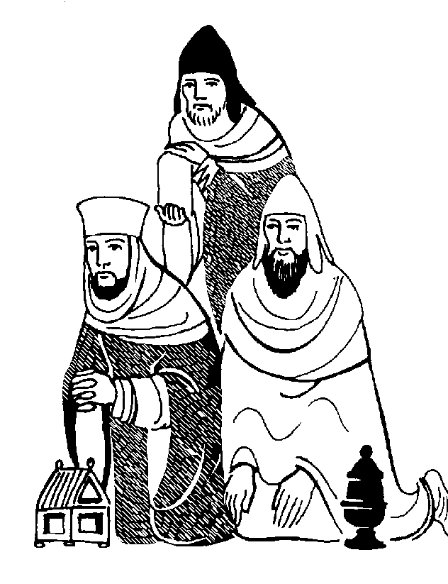
Magnificat * ánima mea Dóminum,
Et exsultávit spìritus meus * in Deo salutári meo.
Quia respéxit humilitátem ancìllæ suæ, * ecce enim ex hoc beátam me dicent omnes generatiónes.
Quia fecit mihi magna, qui potens est: * et sanctum nomen eius.
Et misericordia eius a progènie in progènies * timèntibus eum.
Fecit potèntiam in bráchio suo, * dispèrsit supèrbos mente cordis sui.
Depósuit potèntes de sede, * et exaltávit hùmiles.
Esurièntes implèvit bonis, * et dìvites dimìsit inànes.
Suscèpit Israel, pùerum suum, * recordátus misericordiæ suæ.
Sicut locùtus est ad patres nostros, * Abraham et sèmini eius in sècula.
Gloria Patri et Filio * et Spiritui Sancto.
Sicut erat in principio, et nunc et semper, * et in sæcula sæculorum. Amen.
Ant. al Magn. Tre prodigi celebriamo in questo giorno santo: oggi la stella ha guidato i magi al presepio, oggi l’acqua è cambiata in vino alle nozze, oggi Cristo è battezzato da Giovanni nel Giordano per la nostra salvezza, alleluia.

DOPO LA COMUNIONE
La tua luce, o Dio, ci accompagni sempre e in ogni luogo, perché contempliamo con purezza di fede e gustiamo con fervente amore il mistero di cui ci hai fatti partecipi. Per Cristo nostro Signore. Amen.

RITI DI CONCLUSIONE
Il Signore sia con voi.
E con il tuo spirito.
Vi benedica Dio onnipotente Padre e Figlio e Spirito Santo. Amen.
Nel nome del Signore: andate in pace. Rendiamo grazie a Dio.

